МБОУ «Зубово–Полянская гимназия»

Урок
литературного чтения
в 4классе

Тема: Владимир Фёдорович Одоевский
«Городок в табакерке»

Подготовила и провела
учитель начальных классов
Чекмарёва Анна Юрьевна

п. Зубова Поляна
2014 год
Ход урока.
1. Организационный момент.
Мы рады приветствовать Вас в классе нашем!
Возможно, есть классы и лучше, и краше.
Но пусть в нашем классе Вам будет светло,
Пусть будет уютно и очень легко!
2. Мобилизующий этап.
На доске слова и иллюстрации: литература
механика
музыка
- Соедините иллюстрации со словами.
- Какое понятие по- вашему «лишнее»? Почему?
Д. «Лишнее слово» механика, потому что литература и музыка – это виды искусства, а механика нет.
- А что такое механика?
Дети предполагают.
- Механика – отдел физики, учение о движении тел в пространстве и силах, вызывающих это движение. (чтение из толкового словаря Ожегова).
- Сегодня на уроке мы убедимся, как иногда сочетаются, казалось бы, несочетаемые вещи.
3. Формулирование учащимися темы и цели урока.
-Установите, с творчеством какого автора мы будем говорить на уроке. Для этого расшифруйте его фамилию:

имя и отчество: 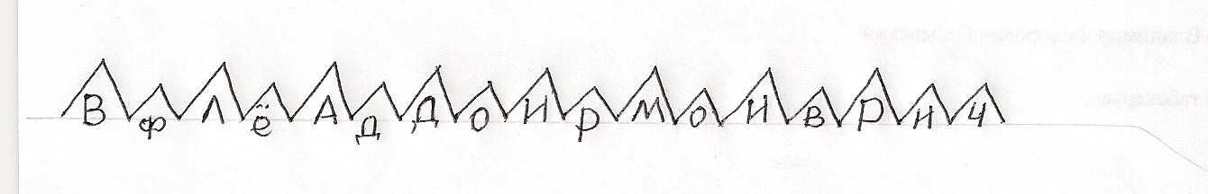
Д. Сегодня мы будем говорить о творчестве Владимира Фёдоровича Одоевского.
- Определим название произведения. Для этого разделимся на группы. У каждой группы разные задания. Вы должны сформулировать задание и выполнить его с объяснением.
1 группа.
Го+мо+ро+док+за-мо+в+ты+та-за+ба-ты+кер-ке
Д. Если выполнить арифметические операции и соединить оставшиеся слоги, то получится название «Городок в табакерке».
2 группа.
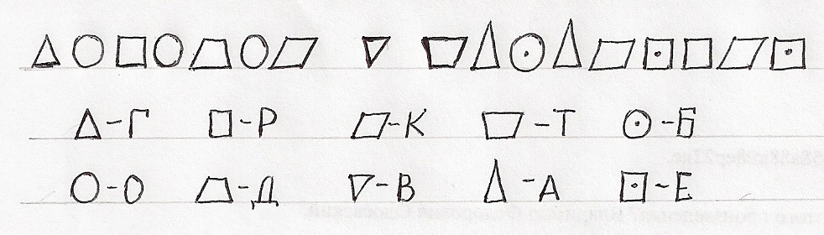
Д. По указанному шифру мы составили слова и получилось название «Городок в табакерке».
3 группа.
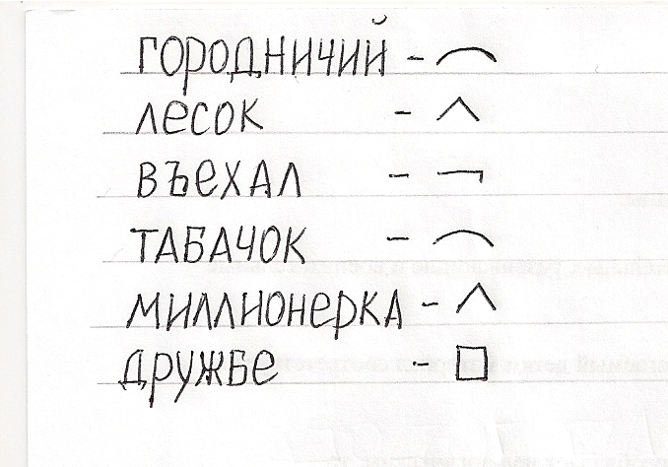
Д. Из предложенных частей слова (корня, суффикс, приставки и окончания) составили словосочетание и получилось название «Городок в табакерке».
У. Итак, сформулируйте тему урока.
Д. Тема урока «Владимир Фёдорович Одоевский «Городок в табакерке».
- Определите цель нашего урока.

Д. Цель урока: *познакомиться с творческой биографией В.Ф.Одоевского
и его произведением «Городок в табакерке».
*учиться правильно и выразительно читать и анализировать произведение.

4. Подготовительная работа.
1) Знакомство учащихся со сведениями из биографии В.Ф.Одоевского.
-Цель поставлена. Приступим к её реализации.
Учащимся предлагается деформированный текст биографии писателя.
- Восстановите биографический рассказ, соблюдая логическую последовательность.
В 1861 году Одоевский возвращается в Москву. Одновременно с переездом он был назначен сенатором московских департаментов сената, где состоял до самой смерти. Одоевскому принадлежит почин в устройстве детских приютов; по его мысли основана в Петербурге больница для приходящих; он же был учредителем Елисаветинской детской больницы в Петербурге и вторым председателем Крестовоздвиженской общины сестёр милосердия.
В.Ф.Одоевский родился 13 августа 1803 году в Москве. Получил первоклассное по тому времени воспитание в Благородном пансионе при Московском университете. В годы пребывания в пансионе появились его первые произведения в печати.
Умер Одоевский 11 марта 1869, не оставив после себя ни детей, ни какого-либо состояния.Похоронен на Донском кладбище в Москве.
С 1826 года он живёт в Санкт-Петербурге. На протяжении многих лет тесные дружеские и творческие контакты связывали Одоевского с А.С.Пушкиным. Одоевский замечал и всемирно поддерживал таланты, которые он видел в современной ему русской литературе. Это и Лермонтов, и Тургенев, и Достоевский. В. Ф. Одоевский работал под псевдонимом “Дедушка Ириней”. Когда ему исполнилось 30 лет, в свет вышел сборник для детей “Детские сказки дедушки Иринея”. Сюда вошли сказки “Червячок”, “Мороз Иванович” и “Городок в табакерке”.
Учащиеся восстанавливают текст, работая в парах.
В.Ф.Одоевский родился 13 августа 1803 году в Москве. Получил первоклассное по тому времени воспитание в Благородном пансионе при Московском университете. В годы пребывания в пансионе появились его первые произведения в печати.
С 1826 года он живёт в Санкт-Петербурге. На протяжении многих лет тесные дружеские и творческие контакты связывали Одоевского с А.С.Пушкиным. Одоевский замечал и всемирно поддерживал таланты, которые он видел в современной ему русской литературе. Это и Лермонтов, и Тургенев, и Достоевский. В. Ф. Одоевский работал под псевдонимом “Дедушка Ириней”. Когда ему исполнилось 30 лет, в свет вышел сборник для детей “Детские сказки дедушки Иринея”. Сюда вошли сказки “Червячок”, “Мороз Иванович” и “Городок в табакерке”.
В 1861 году Одоевский возвращается в Москву. Одновременно с переездом он был назначен сенатором московских департаментов сената, где состоял до самой смерти.
Одоевскому принадлежит почин в устройстве детских приютов; по его мысли основана в Петербурге больница для приходящих; он же был учредителем Елисаветинской детской больницы в Петербурге и вторым председателем Крестовоздвиженской общины сестёр милосердия.
Умер Одоевский 11 марта 1869, не оставив после себя ни детей, ни какого-либо состояния.Похоронен на Донском кладбище в Москве.

2) Словарная работа.
-Кто знает, что такое табакерка?
Выслушиваются ответы детей. Затем учащиеся находят в толковых словарях Даля и Ожегова точное определение слова ТАБАКЕРКА.
- А теперь послушаем сообщения ребят о том, как выглядели и для чего использовались эти шкатулки.
В XVIII веке в Петербурге курили в основном иностранцы. Русские табак больше нюхали, т. к. считалось, что нюханье табака благотворно влияет на здоровье.
Нюхательный табак держали в табакерках из папье-маше, серебра, золота, дерева, перламутра, черепахового панциря, слоновой кости, фарфора, нефритов, украшенных бриллиантами и эмалью.
Табакерка – это маленькая изящная коробочка, вмещавшая горсточку ароматной пыли – была своего рода символом знатности и богатства и указывала на то, что ее обладатель благороден и обладает эстетическим вкусом.
Особенно были в моде музыкальные табакерки, которые превратились в особый предмет роскоши и престижа — прежде чем понюхать табак, табакерку держали в руках, так чтобы все могли ее хорошенько рассмотреть, потом неспешно открывали, поражая соседей не только тонкими миниатюрами, но и, к примеру, крохотной поющей птичкой, которая выпархивала из недр маленькой коробочки, или танцующей под музыку фигуркой пастушки
Рассказ сопровождается демонстрацией иллюстраций.

3) Физкультминутка (релаксирующая).
- Предлагаю послушать и одновременно отдохнуть под музыку из шкатулки.
4) Продолжение словарной работы.
- Сказка В. Ф. Одоевского “Городок в табакерке” была написана более 150 лет назад, поэтому в сказке встречаются слова, которые редко употребляются в нашей речи.
Бюро - письменный стол с конторкой, имеющей несколько небольших ящиков и отделений для хранения бумаг и мелких вещей. Обычно верхняя часть закрывается выдвигающейся гибкой шторкой
Ставни - деревянный затвор на окнах в деревянных домах.
Флюгер- прибор для определения направления и измерения скорости ветра.
Горка- это мебель для посуды.
Тиснёная бумага (работа в словаре)
Счесть нельзя – сосчитать нельзя.
Одинакие – одинокие.
Учтиво - очень вежливо.
Досадно – обидно.
С сими словами - с этими словами.
Свод – дугообразное покрытие, соединяющее стены, опоры какого-либо сооружения.
Индо – даже.
Опамятоваться – опомниться
5. Знакомство с содержанием сказки «Городок в табакерке».
1) Прогнозирование.
- Глядя только на название произведения, предположите, реальные или фантастические события описаны в нём. Обоснуйте свой ответ.
- Во время слушания и чтения этого текста определите, к какому типу он относится.
2) Знакомство с началом сказки.
Прослушивание аудиозаписи.
Проверка первичного восприятия.
- Чем поразила шкатулка Мишу?
- Как вы думаете, почему городок назывался Динь-Динь?
-Какое явление продемонстрировал Одоевский, описывая работу шкатулки?
Д. Описана смена дня и ночи.
- Почему мальчику хотелось войти в городок?
Д. Ему хотелось узнать. Что внутри табакерки, откуда раздаётся музыка?
- Как папа объяснил, почему это невозможно?
- На какие вопросы хотел получить ответы Миша, когда увидел механизм табакерки?
Д. Зачем колокольчики? Зачем молоточки? Зачем валик с крючками?
- О чём папа строго предупредил мальчика?
Д. Папа предупредил, что нельзя трогать пружинку.
3) Чтение концовки сказки.
Чтение детьми вслух.
- Продолжим знакомство с текстом, пропустив самое главное и интересное.
Анализ прочитанного.
- Выполнил ли Миша просьбу папы?
Д. Миша тронул пружинку и даже испугался от этого.
- Отчего родители смеялись над мальчиком?
- Подумайте и предположите, разобрался ли Миша с устройством табакерки?
4) Знакомство с основной частью сказки.
- А что же произошло во сне, мы сейчас узнаем. Прежде, чем приступить к чтению основной части, посмотрите на слова:
- Колокольчики
- Молоточки
- Валик с крючками
- Пружинка
- Колёса
- Сравните их с теми выражениями, которые произносит Миша в конце произведения.
- Мальчик – колокольчик
- Дядька – молоточек
- Царевна Пружинка
- Предположите, что же могло произойти с Мишей в главной части?
- А теперь попробуйте ответить на вопросы: реальные или фантастические события описаны в основной части произведения. Обоснуйте свой ответ.
Чтение детьми основной части сказки.
- А теперь попробуйте ответить на вопрос:реальные или фантастические события описаны в основной части произведения. Обоснуйте свой ответ.
- Какого типа этот текст?
Д. Это текст – рассуждение.
- Сможете ли вы теперь ответить на вопрос, как механика связана с литературой и музыкой, на примере этой сказки?
6.Итог урока.
- Чем запомнился вам урок?
- Что нового открыли для себя?
- Как вы оцениваете работу своего класса?
- Как вы оцениваете свой вклад в урок?
7. Рефлексия.
- Ваше отношение к уроку я смогу понять по музыке, которую вы выберете как иллюстрацию вашего настроения. Поднимите руки те, кому близка весёлая жизнерадостная мелодия. А теперь те, кто грустит и печалится под музыку дождя.
Включается аудиозапись.
8. Оценивание.

